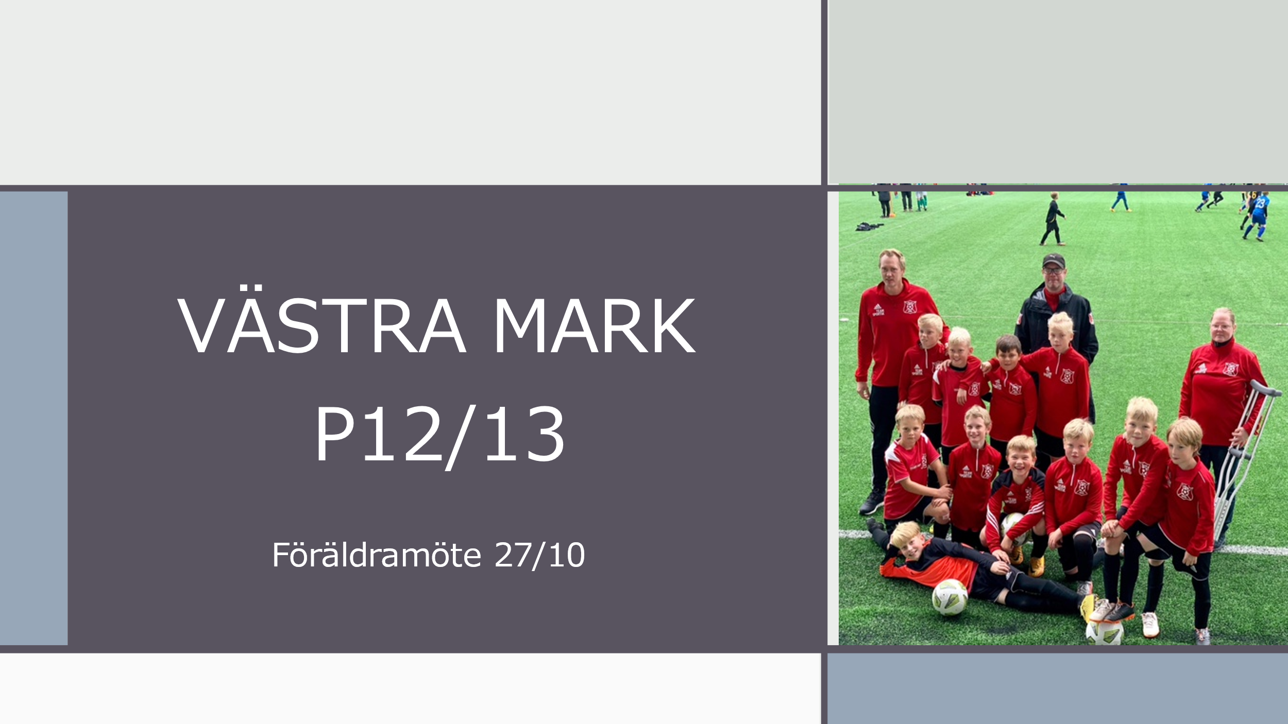

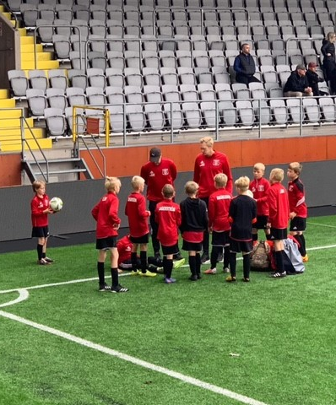
Vi startade upp säsongen med
Cup i Horred: Veddige,Horred,Himledalen & Veddige
Serie matcher: Kinna,Örby,Fritsla,Ubbhult/Hällingsjö,Sätila,Svenljunga
& Skene
Träningsläger i Björketorp 2dagar
Åsacupen: Lördag Trollenäs,Fässberg,Astrio
Söndag Astrio & Astrio
Serie Matcher: Kinna,Örby,Fritsla,Ubbhult/Hällingsjö,Sätila,Svenljunga
& Skene
NorrbyCupen: Borås gif,Hestrafors,Stenkullen,Trönninge & Rinia
Totalt 28st matcher
Totalt antal träningar 34st
Summering av året som har gått.
